E.E.T.N°53
ESPACIO: FORMACIÓN ÉTICA Y CIUDADANA
CLASE 2 : LA PERSONA
CURSOS: 2°1^{ra} ,2°2^{da} ,2°3^{ra}
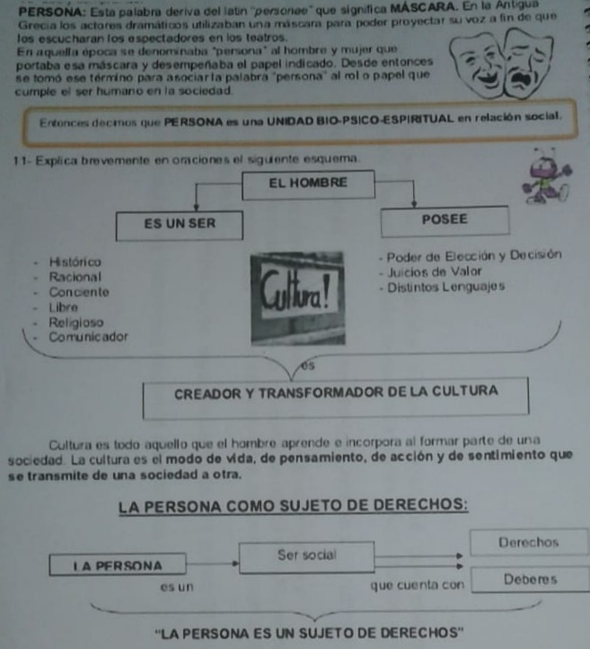

ACTIVIDADES:
- Leer comprensivamente.
- Realizar una lista con los derechos y deberes que considera tienen las personas

